渋滞のメカニズムと解消法

2020-09-22 アッキー

1. 概要

交通渋滞による経済的損失や環境負荷などの問題が深刻化している。

渋滞というのは日本だけでなく世界中で問題になっている。

2. 目的

渋滞の発生原因や発生箇所などのメカニズムをまず知る。

そのうえで、期待されている解消法を調査し、その中で渋滞解消に対する最適な方法を追求する。

3. 主張

運転者が渋滞問題の現状やメカニズムについて正しく理解できれば渋滞は減らせる。

渋滞の解消法はいくつかあるが、人が行うには限界があるため、自動運転による解消法が最適だと考える。

目次
- 渋滞とは
- 渋滞による悪影響
- 渋滞はなぜ起きるのか
- 交通集中による渋滞
- 渋滞の解消法
- まとめ
- 進捗状況
- 参考文献

4. 渋滞とは

渋滞の定義

時速40km以下で低速走行

停止・発進を繰り返す車列が、1km以上かつ15分以上継続^{（1）}

5. 渋滞による悪影響

渋滞による時間損失を金額換算すると、年間約12兆円^{（2）}

事故率の増加や大気汚染・騒音・振動などの環境負荷の問題もある。

5. 渋滞はなぜ起きるのか

1.交通集中による渋滞

2.工事による渋滞

3.事故による渋滞

6. 交通集中による渋滞（1/2）

1.後続の車との車間距離が縮まり、次々に後続の車がブレーキを踏むことで渋滞が発生する。サグ¹やトンネルの入り口など。① 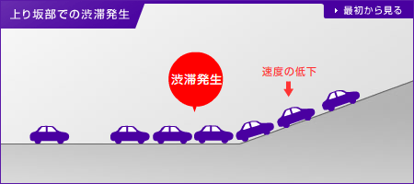 ②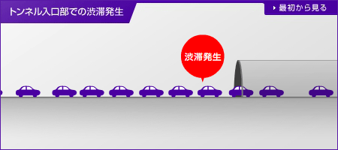

サグ・・・下り坂から上り坂に変わる部分

6.交通集中による渋滞（2/2）

2.インターチェンジや料金所などで一時的に交通容量が不足し、渋滞が発生する。

③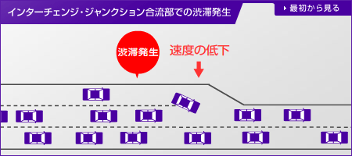

7. 渋滞の解消法（1/3）

1.ダイナミック・インフラ[桑原07]

渋滞時、レーンマーキングを動的に変え車線を増 やす。これにより交通量の変化に柔軟に対応できる。 近いうちに実現性が高いのは路肩の活用。

→一番左の車線は使われにくい

2.渋滞吸収運転[西成16]

車間距離をあけて走行することで渋滞を吸収し解消させる。

→割り込みやモチベーションの問題

7. 渋滞の解消法（2/3）

3.可変式速度制限

混雑状況に応じて規制速度を変更し、交通容量を拡大することで渋滞や事故を減少。

フランスで実施→渋滞20%減、事故20〜30%減

・日本のドライバーを対象とした規制速度遵守の意識調査［澤村18］

規制速度100km/hの走行区間における速度遵守率6割未満

9割のドライバーが20km/h未満の速度超過であれば取り締まられないと考えている

→速度違反の厳罰化や取り締まり頻度の増加を図れば効果が期待できるが、渋滞解消の根本的な解決には繋がらない。

7.渋滞の解消法（3/3）

自動運転システム

車車間の通信などによって車間距離や速度を自動で調整することで

渋滞が解消する。［石川19］

問題点

（1）法律・保険・サービスが不十分で普及には時間がかかる （2）普及率が60〜70％を下回る場合、渋滞の大きな改善が見られない［戸田17］

8.まとめ

自動運転に頼らない渋滞解消法はいくつ かあるが、人が行うためそれには限界が あり、自動運転による解消法が最適だと 言える。しかし自動運転の普及にはまだ 時間がかかるため、運転者一人一人が渋 滞のメカニズムを正しく理解し少しでも渋 滞を減らそうとする努力が必要である。

6. 進捗状況

先行研究や論文から渋滞のメカニズムやいくつかの解消法などの情報収集。

それぞれの解消法におけるメリット・デメリットを洗い出し、比較する。

その中で自動運転による解消法が最適だと結論がでる。

参考文献

[西成16] 西成活裕,渋滞のサイエンスとその解消法:身近な物理、話題, 日本物理学会誌, 71 巻, 3号, 2016, pp. 170-173.

[桑原07] 桑原雅夫,渋滞解消の秘策!:渋滞のメカニズムと対策, 生産研究, 59巻, 5号, 2007, pp. 452-446.

[戸田17] 戸田賢,高松敦子,自動運転車と人間が運転する自 動車の混在下で発生する渋滞シミュレーション,交通流と自己駆 動粒子系シンポジウム論文集, 23巻, 2007, pp. 79-82.

[石川19] 石川翔太,荒井幸代,渋滞低減に向けた路車間・車 車間協調を実現する自動運転方策の学習法, 人工知能学会論 文誌, 34巻, 1号, 2019, p. D-I55_1-9.

[澤村18] 澤村悠貴, 塩見康博, 山本隆, 山本浩司, 高速道路におけるドライバーの規制速度遵守意識の分析, 交通工学論文集, 一般社団法人 交通工学研究会, 4巻, 1号, 2018, pp206-215.

参考文献

（1）NEXCO中日本, 2020-9-10, https://highwaypost.c- nexco.co.jp/faq/traffic/rule/345.html.

（2）国土交通省, 2020-9-10, https://www.mlit.go.jp/road/ir/ir-perform/h18/07.pdf.

（3）警視庁 交通企画課, 2020-9-10,

http://www.npa.go.jp/publications/statistics/koutsuu/index_jiko.html

①https://www.c- nexco.co.jp/jam/cause/cause01.

②html2https://www.c- nexco.co.jp/jam/cause/cause02.

③html3https://www.c- nexco.co.jp/jam/cause/cause03.html

